AUTORIZAÇÃO DE INTERVENÇÃO AMBIENTAL VINCULADA À
DECLARAÇÃO DE NÃO PASSÍVEL DE LICENCIAMENTO Nº 145/2025

O Conselho Municipal de Conservação e Defesa do Meio Ambiente, encarregado de implantar a Política Municipal de Meio Ambiente, fazendo cumprir a Legislação Ambiental vigente, no uso de suas atribuições, conferidas pela Lei Federal Nº 12.651 DE 25 DE MAIO DE 2012 E PELA LEI ESTADUAL Nº 20.922, DE 16 DE OUTUBRO DE 2013, AUTORIZA A SUPRESSÃO DE COBERTURA VEGETAL NATIVA EM APP E SUPRESSÃO DE COBERTURA VEGETAL NATIVA, COM OU SEM DESTOCA, PARA USO ALTERNATIVO DO SOLO, conforme especificado abaixo:

- PROCESSO ADMINISTRATIVO: Nº 14.074/2025
- DADOS DO EMPREENDEDOR
2.1. NOME: Célia Maria Martins Grossi |  |  | 2.2. CPF: ***.747.036-**
2.3. ENDEREÇO: Fazenda Boa Vista, lugar Fazenda Poço Azul e Brejo do Bambú– matrícula nº 80.321
- DADOS DO EMPREENDIMENTO
3.1. NOME: Fazenda Boa Vista, lugar Fazenda Poço Azul e Brejo do Bambú– matrícula nº 80.321 |  |  | 3.2. CPF: ***.747.036-**
  - ENDEREÇO: Acesso pela BR-365 sentido a Coromandel, percorrer cerca de 9km e virar à direita na estrada de terra, seguir por 4km. Virar à direita e seguir por 11km, virar à direita novamente e seguir por 9km. Virar à esquerda e percorrer 3km até chegar à propriedade.
- DADOS DO EXPLORADOR
4.1. NOME: Célia Maria Martins Grossi |  |  | 4.2. CPF: ***.747.036-**
4.3. ENDEREÇO: Fazenda Boa Vista, lugar Fazenda Poço Azul e Brejo do Bambú– matrícula nº 80.321
4.4. Nº DO REGISTRO DO IEF:--- |  |  | 4.5. CATEGORIA DO REGISTRO DO IEF:---
- DADOS DA EXPLORAÇÃO
5.1. INTERVENÇÃO AMBIENTAL AUTORIZADA: supressão de 04,06,64 hectares de cobertura vegetal nativa em APP e supressão de 00,95,35 hectares de cobertura vegetal nativa, com ou sem destoca, para uso alternativo do solo.
5.2. MOTIVO DA SUPRESSÃO: Instalação de infraestrutura necessária à acumulação e à condução de água para a atividade de irrigação e à regularização de vazão para fins de perenização de curso d’água, e a construção do barramento.
- COORDENADASDO PONTO CENTRAL DA(S) ÁREA(S) DE SUPRESSÃO (WGS 84): DATUM WGS-84. | 5.4.1. PONTO 1  WGS84 |  |  | X (Longitude): 281150.66 m E
 |  |  |  | Y (Latitude): 7926145.85 m S
5.5. INTERVENÇÃO EM APP: (X) SIM (x) NÃO
5.6. TIPO DE VEGETAÇÃO SUPRIMIDA: (X) NATIVA () EXÓTICA () NÃO SE APLICA
5.7. ESPÉCIES INDEFERIDAS: Nenhuma
- MATERIAL LENHOSO
6.1. RENDIMENTO: 842,7 m³ |  | 6.2. DESTINAÇÃO: Utilizado na própria propriedade.
  - MEDIDAS COMPENSATÓRIAS: Ver condicionantes 1 e 2.
- CONDICIONANTES CONFORME ESTABELECIDO NA DNP 145/2025.

ITEM | DESCRIÇÃO | PRAZO
01 | Apresentar único PTRF, com ART, propondo:  - Enriquecimento arbóreo da reserva legal  - Recomposição das faixas de 30 metros das APP’s da barragem a ser construída, para aprovação da SEMMA.  - Recomposição de 04,21,00 hectares de APP como compensação ambiental | 90 dias
02 | Apresentar averbação da compensação ambiental proposta na matrícula do imóvel, além de realizar as alterações no CAR e mapa da propriedade, os quais deverão ser apresentados à SEMMA, com ART do responsável técnico. | 90 dias
03 | Apresentar recibo provisório junto ao IEF para regularizar a área de reserva legal | 90 dias
04 | Apresentar Termo de compromisso assinado pelo representante legal do empreendimento e responsável técnico no qual se obrigam a empregar um conjunto de técnicas para mitigar o efeito atrativo de espécimes-problema para aviação de forma que o empreendimento não se configure como um foco atrativo de fauna, conforme Anexo 2 dos procedimentos transitórios para emissão de licença ambiental de empreendimentos com potencial atrativo de fauna em ASA de aeródromo brasileiro | 90 dias
05 | Apresentar Termo de averbação de relocação da Reserva legal, com mapa autorizativo emitido pelo IEF. | 30 dias após emissão do IEF
06 | Apresentar relatório técnico-fotográfico, com ART, comprovando a execução do PTRF aprovado pela SEMMA. | 1 relatório após plantio e semestralmente por no mínimo 05 anos
07 | Apresentar relatório simplificado, contendo a descrição das ações de afugentamento de fauna silvestre terrestre realizadas durante as atividades de supressão, conforme termo de referência disponível nos sites do IEF e da SEMAD. | 60 dias após a finalização da etapa de supressão da vegetação
08 | Executar a recomposição vegetal de todas as áreas que tiverem solo descoberto devido às obras do barramento, com gramíneas – taludes, em torno dos vertedouros, acessos – o que deve ser comprovado via relatório técnico-fotográfico, com ART do responsável pelo acompanhamento. | No máximo até 3 meses após conclusão das obras
09 | Apresentar cadastro dos barramentos do imóvel junto ao IGAM em atendimento à Portaria IGAM 08/2023. | Até janeiro/2026

VALIDADE: 10 ANOS – 27/11/2035.

PATROCÍNIO, 26 DE NOVEMBRO DE 2025.

--------------------------------------------------------
FÁBIO DE CÁSSIO TOREZAN
PRESIDENTE CODEMA
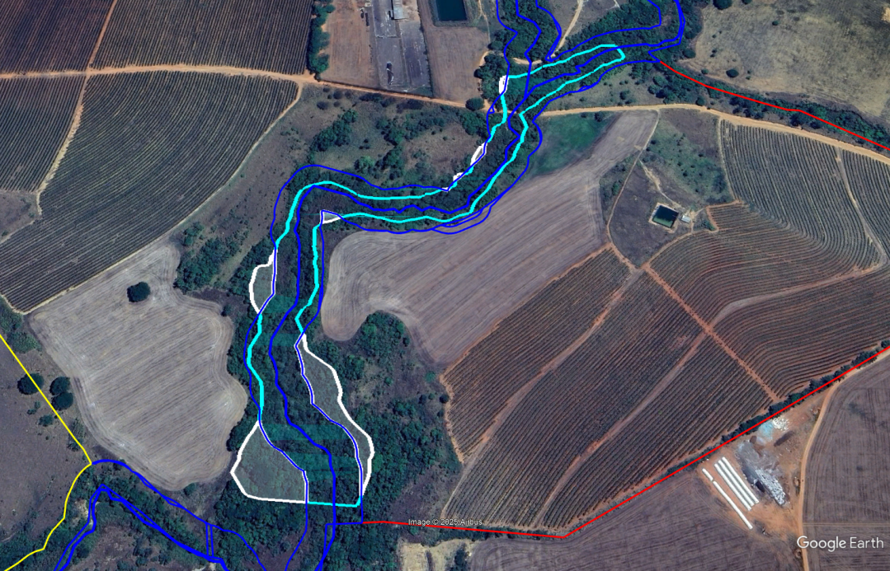
REGISTRO FOTOGRÁFICO

Figura 01: Vista aérea do empreendimento, sendo áreas de intervenção: branco, supressão em área comum: azul claro e supressão em APP: azul. Fonte: Google Earth Pro e kml’s elaborados pela consultoria ambiental

